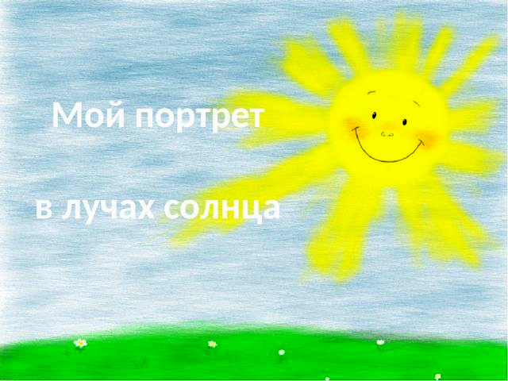
«В лучах родительского солнца»
Уважаемые родители и дорогие ребята! Я хочу, чтобы время, проведённое дома было наполненоинтересными и полезными занятиями.
И сегодня родители, я подготовила для вас, очень интересное занятие.

Цель: повышение психологической компетентности родителей в вопросах воспитания и развитие эффективных навыков коммуникации с детьми.
Задачи:
1. Научить родителей эффективному взаимодействию со своими детьми.
2. Помочь родителям растить ребенка, имеющего самоуважение и уверенность в себе, что родители его любят всем сердцем, безоговорочно.

Необходимые материалы: Цветная бумага, ножницы, карандаши, бабочки (из цветной бумаги), полоски желтого цвета (лучики). Лист ватмана с наклеенными кружками желтого цвета (2 штуки), маркеры или фломастеры.

1. Упражнение «Какой он – мой ребенок»
(Задача игры определить, каким видят своего ребенка родители.)
Вам надо обвести руку, и на каждом пальце написать букву имени своего ребёнка. Затем расшифровать буквы, назвать качества характера ребенка, начинающиеся на данную букву. В центре ладони можно изобразить символ, кем он является в семье.
Например,
К – какая я красивая
С – самая счастливая
Ю – юлою заводною могу быть целый день
Ш – шустрая, игривая, и в меру я шумливая
А – активно занимаюсь, очень я стараюсь!
(можно включить музыкальную композицию)
А, теперь, давайте вырежем и наклеим эти ладошки на ватман в форме цветка и проговорим, какие качества характера вы написали? (называют родители)
Подведение итога: Посмотрите, как много положительных черт характера вы заметили в своих детях. Тем самым вы настраиваете своего ребёнка на большой успех.
Поверь мне – счастье только там,
Где любят нас, где верят нам!
(М.Ю. Лермонтов)

2. Упражнение «В лучах родительского солнца»

Каждый из вас напишите слова на полоске бумаги (лежат на столе), отвечая на вопрос: «Чем я согреваю своего ребенка, как солнышко согревает землю?»
Например: вы пишете на одном лучике «Я всегда пробуждаю своего ребенка добрыми ласковыми словами», на другом «Я семь-восемь раз в день обнимаю ребенка, понимая, как это важно для него», на третьем – «Я добрая» и т.п.
«Лучиков» можно использовать сколько захотите. Давайте поделимся своими находками, подойдите к мольберту и наклейте лучики (на ватман), вокруг кружочка.
Вот таким теплом согреваете вы ребенка, как же называются ваши лучи? (Родители называют)
Итог:
Посмотрите, какое наше родительское солнышко лучистое. Оно, как и то, под которым мы живем, щедро дарит нам свое тепло, ласку, не выбирая время и место для этого. Так и мы, родители должны любить своих детей, без каких-либо на то условий, безусловно, несмотря ни на что.

3. Домашнее задание
- Я вам сегодня даю домашнее задание – обнять всех, кто живет с вами в доме, и сказать слова о вашей любви к ним.
До свидания, до скорой встречи!

